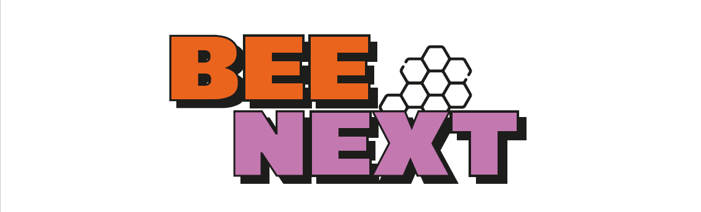
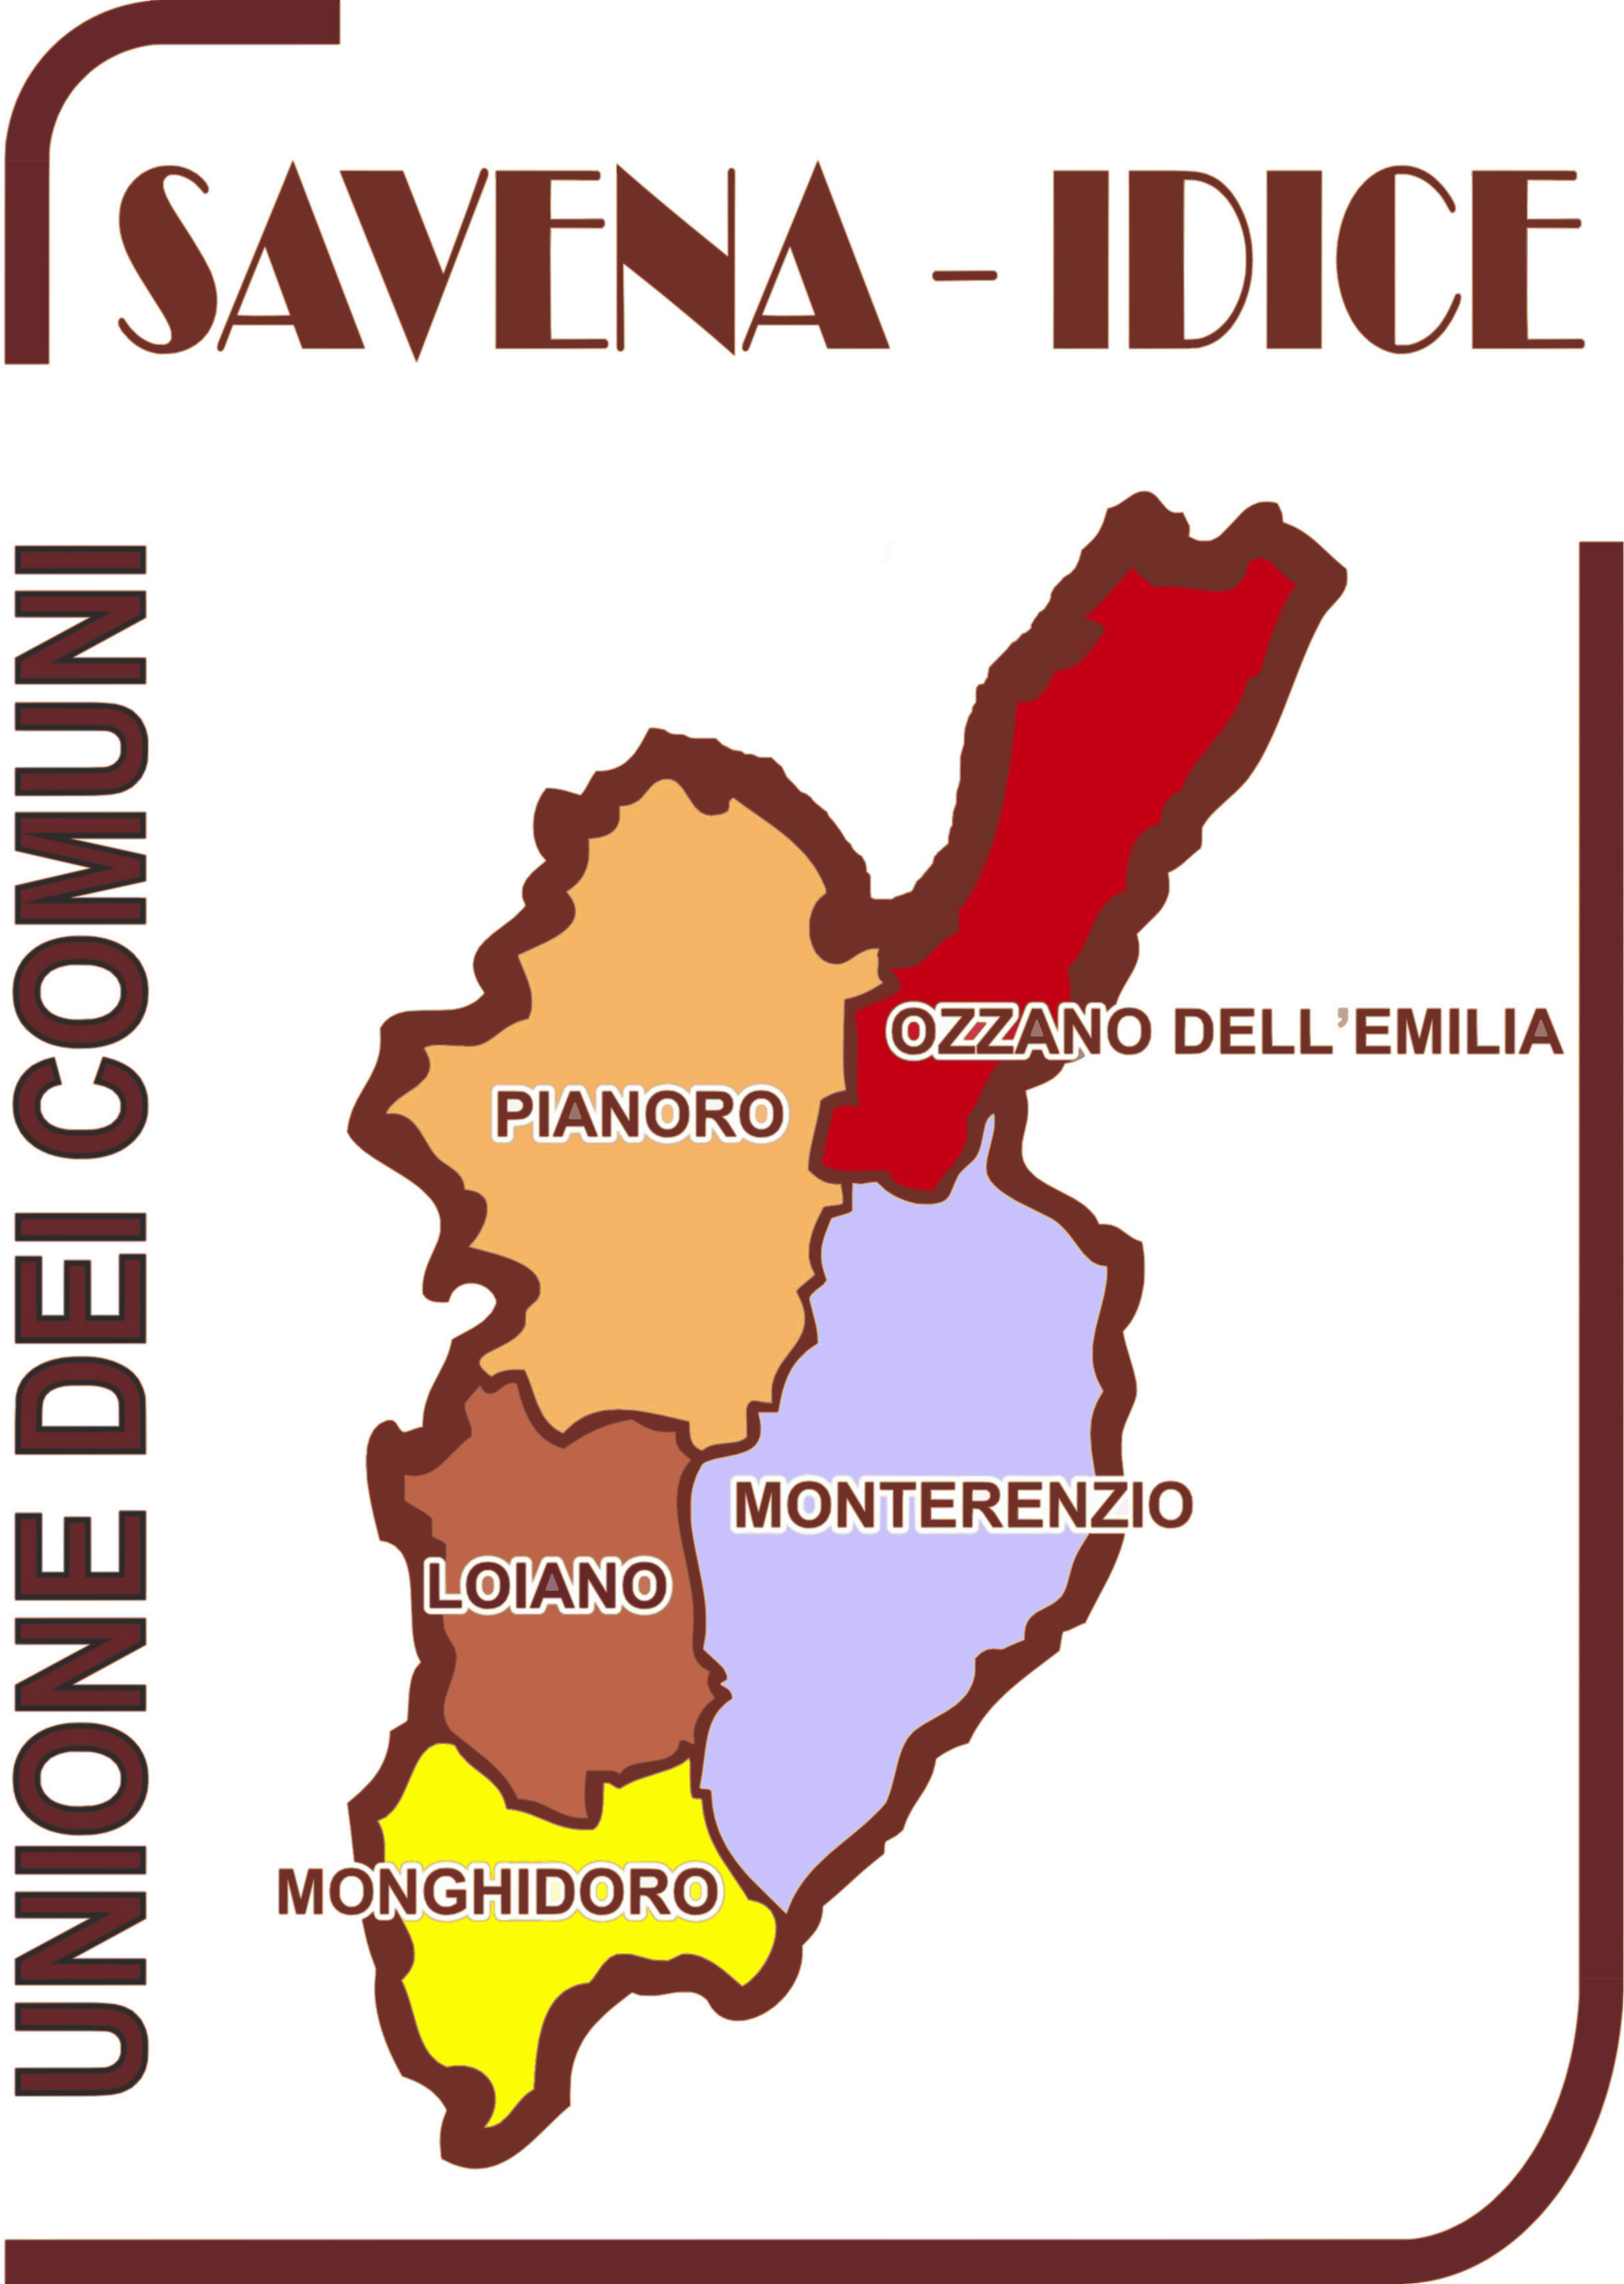

Bee Next: verso un patto per i/le giovani di Ozzano, appuntamento il 30 gennaio al GoVillaz

Il Comune di Ozzano è al lavoro su più fronti per favorire iniziative, attività e occasioni di incontro per i giovani del territorio: in questo contesto, anche a partire dalle attività di indagine del progetto Bee Next dell’Unione Savena Idice, sul nostro territorio è emersa con grande chiarezza la preziosa presenza di diversi soggetti che sono attivi nel proporre a giovani e giovanissimi diverse opportunità territoriali. Non si tratta in questo senso solo dei soggetti istituzionali abitualmente deputati allo sviluppo di progettualità legate alle politiche giovanili che mettano al centro ragazzi/e e adolescenti (Centro giovanile biblioteca, scuola, Università) ma più in generale di tutto il mondo dello sport, le parrocchie, le associazioni culturali, passando dal pub e dalla sala prove. La comunità di Ozzano si conferma quindi ricca di un’attenzione diffusa ha anche portato nell’ultimo periodo all’apertura di nuovi spazi come il Pump Track inaugurato nell’autunno 2022.
Lo scorso 5 dicembre alcuni soggetti strategici per la vita del territorio, particolarmente attivi nella promozione di iniziative, attività ed eventi, si sono incontrati con il Comune presso il Centro Giovanile GoVillaz ad Ozzano per iniziare a delineare insieme le caratteristiche di una città sempre più a misura dei giovani che abitano e vivono il territorio. Dopo il lavoro collaborativo svolto, che ha portato a mettere a fuoco sia elementi valoriali sia elementi concreti, il Comune lancia l’idea di un incontro che coinvolga questi soggetti territoriali accanto ai ragazzi e alle ragazze, direttamente interessati dagli obiettivi del percorso, per capire insieme quale sia la direzione che loro immaginano per la nostra città.
Martedì 30 gennaio alle ore 18 presso il Centro Giovanile GoVillaz a Villa Maccaferri, in Corso Garibaldi 2 a Ozzano si terrà il secondo incontro di questo percorso a cui sono inviati giovani e giovanissimi (dai 14 anni in su) e tutti i soggetti del territorio che operano e lavorano a contatto con i ragazze e ragazze ad Ozzano per proseguire nella costruzione di un “patto” cittadino per i e le giovani del territorio.
Al termine dei lavori si concluderà la serata con una pizzata “intergenerazionale”

